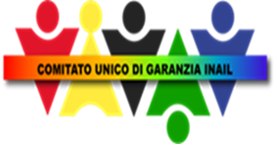


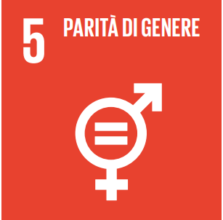
Il Gender Equality Plan:
un processo trasformativo
L’incontro si inserisce nell’ambito dei “Giovedì del CUG” spazi di informazione per il Personale a cura del Comitato Unico di Garanzia per le pari opportunità, la valorizzazione del benessere di chi lavora e contro le discriminazioni (Cug) Inail.
Le registrazioni di tutti gli eventi sono visionabili https://www.inail.it/portale/it/istituto/l-istituto/comitato-unico-di-garanzia/eventi-del-cug.html

INTRODUCE
Antonella NINCI Presidente CUG INAIL

IntervIENE
Tindara ADDABBO Delegata Pari Opportunità Università degli studi di Modena e Reggio Emilia

27 MARZO 2025, 14.00 ÷ 15.30

Webinar su piattaforma TEAMS

Link per partecipare

Inail – Comitato Unico di garanzia

Segreteria organizzativa
Alessandra Scorsoni
tel. 06.54873637

E-mail: inail-segreteriacug@inail.it

